Mesto Vrútky

Predkladacia správa

Určené:

*na zasadnutie Mestského zastupiteľstva vo Vrútkach dňa 18.06.2019*

Názov materiálu:

*Žiadosť*o nenávratný finančný príspevok v rámci programu Interreg V-A Slovenská republika - Česká republika - "Za spoločným priemyselným dedičstvom pohraničia"

Dôvodová správa

Dňa 13.3.2019 Ministerstvo pôdohospodárstva a rozvoja vidieka Slovenskej republiky vyhlásilo výzvu z Operačného programu Interreg V-A Slovenská republika – Česká republika, Prioritná os 2, Špecifický cieľ 2.1 Zvýšenie atraktívnosti kultúrneho a prírodného dedičstva pre obyvateľov a návštevníkov cezhraničného regiónu. Termín na predkladanie žiadostí je 13.6.2019, maximálna výška podpory je 2,5 mil. EUR, maximálna výška spolufinancovania je 95 % (85 % EFRR, 10 % ŠR).

Podporované sú 2 typy aktivít, mesto sa môže zapojiť do povinnej aktivity typu C): plánovanie, príprava a budovanie cyklistických ciest a turistických chodníkov s dôrazom na zlepšenie prepojenia kultúrne a prírodne významných lokalít v cezhraničnom regióne, projektová aktivita č.1 - *Výstavba/rekonštrukcia cyklistických chodníkov a cyklotrás zlepšujúcich prístup a prepojenie kultúrne/prírodne významných lokalít v cezhraničnom regióne vrátane doplnkovej infraštruktúry.*

Partnermi Mesta Martin v projekte bude ako vedľajší slovenský partner projektu Mesto Vrútky a ako hlavný cezhraničný partner Záujmové združenie právnických osôb Dolní Vítkovice, ktorý v oblasti Dolních Vítkovíc, zapísaných do Európskeho kultúrneho dedičstva vytvoril jedinečný areál – Svět techniky.

Mesto Vrútky sa chce do projektu zapojiť jednou investičnou aktivitou a to vybudovaním oddychovej zóny cyklotrasy vo Vrútkach pri MsÚ (nábrežie rieky Turiec – križovatka Čachovský a Matušovičovský rad).

Cieľ projektu s názvom „Za spoločným priemyselným dedičstvom pohraničia“, ktorý plánujeme predložiť, je vybudovať nový produkt cestovného ruchu – náučnú tematickú cyklotrasu postavenú na prezentácii historického vývoja priemyslu v prihraničnom území reprezentovanom na slovenskej strane územím Dolného Turca (mestá Martin, Vrútky) a na moravskej strane dobudovať existujúcu náučnú trasu v území Ostravska. Osobitný dôraz pri tvorbe tematickej cyklotrasy položíme na aspekt spolupráce medzi odborníkmi z oboch strán hranice pri budovaní jednotlivých priemyselných odvetví. V prípade priemyselného rozvoja Martina a Vrútok to bola aj výstavba Košicko – bohumínskej železnice, ktorá prepojila sever Slovenska s priemyselne vyspelejším Ostravskom a umožnila rozvoj priemyslu aj na území dnešného Žilinského kraja. Existencia „technotrasy“, ktorá už v Moravskoslezskom kraji existuje, je motiváciou pre vytvorenie podobného produktu aj u nás v Turci.

Do trasy zahrnieme aj existujúci Chodník česko-slovenskej vzájomnosti, ktorý už bol vybudovaný na nábreží rieky Turiec s podporou fondu mikroprojektov v prog. období 2007 – 2013 a pripomína česko-slovenské osobnosti a udalosti. Tiež využijeme trasu cyklotrasy Martin – Vrútky budovanej v rámci schváleného projektu z IROPu. Tematicky chceme cyklotrasu viesť po lokalitách, kde sú umiestnené budovy predbežne vytypovaných priemyselných zaujímavostí, resp. expozície súvisiace s technickou históriou oboch miest. Hlavným cezhraničným partnerom (HCP) projektu je záujmové združenie právnických osôb Dolní Vítkovice, unikátny partner, ktorý v oblasti Dolních Vítkovíc, zapísaných do Európskeho kultúrneho dedičstva vytvoril jedinečný areál – Svět techniky. Partner sa bude zapájať do projektu svojimi aktivitami (vybudovanie osvetlenia náučného chodníka) a taktiež máme naplánované spoločné aktivity. Spoločnými projektovými aktivitami bude spoločný tzv. technoworkshop, kde si spoločne vytypujeme priemyselné odvetvia a podniky, ktoré budeme v projekte bližšie prezentovať a vypracovanie Koncepcie priemyselnej cyklotrasy. Cezhraničný partner sa bude podieľať na prípravách propagačného materiálu a jeho zástupcovia sa zúčastnia otváracieho cyklo-podujatia.

Plánované aktivity projektu:

1. Investičná aktivita 1 – Martin: zrekonštrukovanie cyklo-mosta (43m). Pre zvýšenie bezpečnosti chodcov i cyklistov a oživenie trasy plánujeme pred tzv. Kamenným mostom prejsť po nevyužívanej priemyselnej lávke (priložený obrázok) na pravý breh rieky Turiec a tam 175 m existujúceho chodníka pokryť novým asfaltom.

*(Plánovaný náklad 135 100 EUR).*

2. Investičná aktivita 2 – Martin: vybudovanie cyklochodníka do Tomčian (cyklochodník v dĺžke 1200 m, šírka 4,5 m vrátane chodníka pre chodcov a lávky)

*(Plánovaný náklad 380 000 EUR).*

3. Investičná aktivita – Vrútky - vybudovanie oddychovej zóny cyklotrasy vo Vrútkach

(nábrežie rieky Turiec – križovatka Čach. a Matušovický rad)

*(Plánovaný náklad 49 122,57 EUR).*

4. Investičná aktivita – Dolní Vítkovice - vybudovanie osvetlenia náučného chodníka

*(Plánovaný náklad 17 320 EUR).*

5. Nový produkt – koncepcia tematickej cyklotrasy, ktorá by viedla po existujúcich vytypovaných priemyselných objektoch.

6. Vytvorenie novej expozície v budove hasičského múzea v SIMe venované už i zaniknutým priemyselným podnikom a odvetviam, ktoré preslávili Martin a majú česko-slovenský základ. Tu plánujeme vybudovať dynamickú expozíciu, v ktorej sa umiestnime zaujímavé exponáty z jednotlivých výrob.

*(Plánovaný náklad 54 000 EUR).*

7. Štýlové info-tabule s QR kódmi pri/na týchto priemyselných objektoch s informáciami o objektoch.

8. Vydanie propagačného materiálu k novovytvorenej tematickej cyklotrase s informáciami i o bratských českých podnikoch.

9. Workshop (na strane HCP) k problematike podpory a propagácie priemyselného dedičstva prihraničného územia a jeho využitia pre rozvoj cezhraničných stykov a turizmu.

10. Otváracie cyklo – podujatie po trase cyklotrasy spolu s inovatívnym výkladom.

*(Ostatné náklady mimo investičných celkom 7 220 EUR).*

*Celkové náklady projektu za všetkých partnerov sú vo výške: Martin 576 320 EUR, Vrútky 49 122,57 EUR, Dolní Vítkovice 17 320 EUR, celkom 641 240 EUR.*

*Povinné spolufinancovanie vo výške 5% je za Mesto Vrútky 2 456,13 EUR.*

Spôsob financovania projektu: refundácia.



*Existujúca priemyselná lávka pri Kamennom moste - rekonštrukcia*

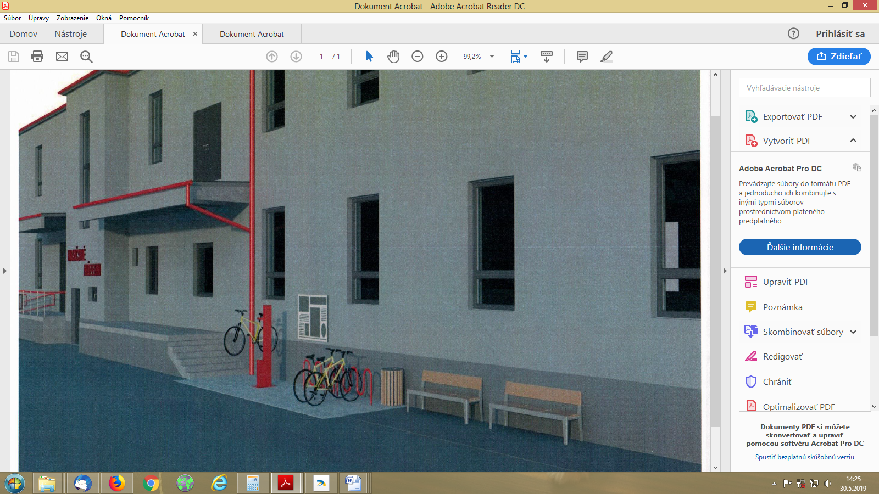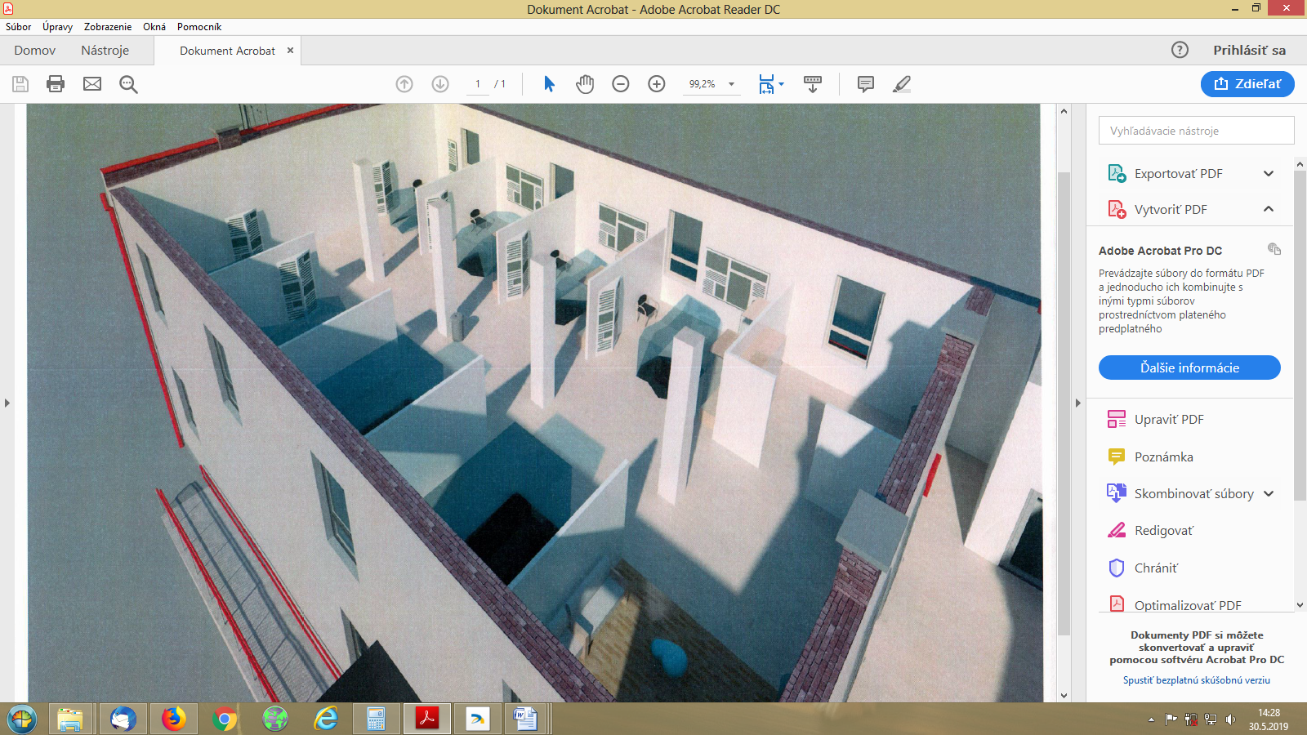

*Nová expozícia priemyselných odvetví v SIMe*

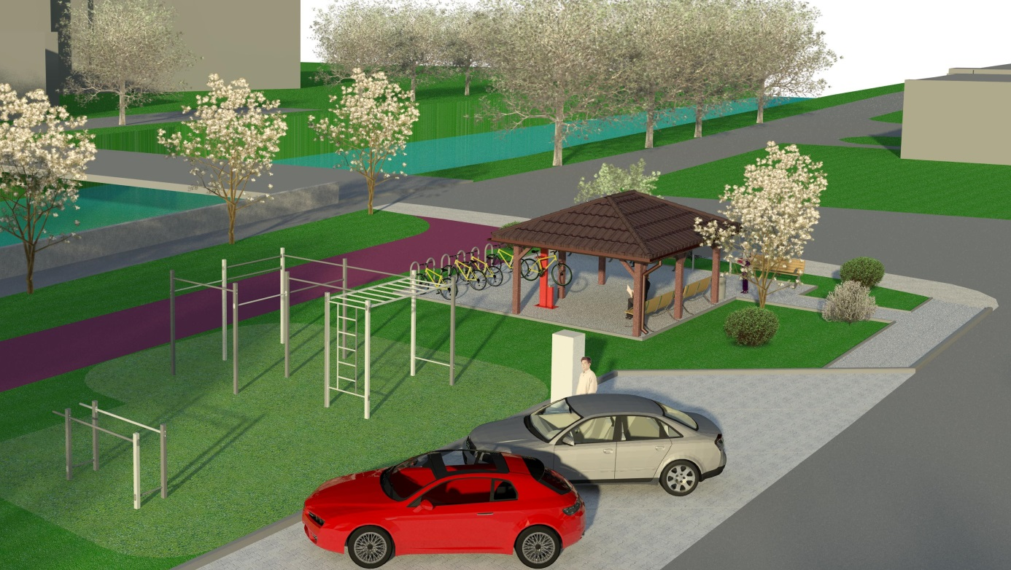

*Oddychová zóna Vrútky*

Návrh na uznesenie:

Mestské zastupiteľstvo vo Vrútkach

1. berie na vedomie:

- správu o podaní Žiadosti o nenávratný finančný príspevok v rámci programu Interreg V-A Slovenská republika - Česká republika - "Za spoločným priemyselným dedičstvom pohraničia";

- predloženie žiadosti o spolufinancovanie projektu a podpísanie Partnerskej dohody projektu s názvom „Za spoločným priemyselným dedičstvom pohraničia“ z výzvy Interreg V-Slovenská republika – Česká republika;

- podpísanie Dohody o spolupráci partnerov na projekte;

II. schvaľuje:

- zabezpečenie realizácie projektu v súlade s podmienkami poskytnutia pomoci;

- zabezpečenie finančných prostriedkov na spolufinancovanie realizovaného projektu vo výške 2 456,13 EUR z celkovej sumy oprávnených výdavkov projektu vo výške *49 122,57* EUR;

- zabezpečenie financovania prípadných neoprávnených výdavkov projektu z rozpočtu mesta Vrútky.

Vo Vrútkach, dňa 30.05.2019

# Spracoval: Mgr. Juraj Gorilák, referát športu, cestovného ruchu a projektov za účasti partnerov projektu

Predkladá: Ing. Mgr. Anna Sviteková, prednostka MsÚ

..................................................

podpis predkladateľa